
10月9日刊行！
平成２８年施行の改正農業委員会法に対応し、農業委員会とネットワーク機構、農業委員会事務、農業委員・農地利用最適化推進委員の役割と連携、「指針」と目標・計画に基づく活動など、最新の留意点を交えて説明。

農業委員会研修テキスト①
農業委員会制度－農地利用の最適化の推進－
30-21 Ａ4判・28頁 定価360円（本体334円＋税）・送料別
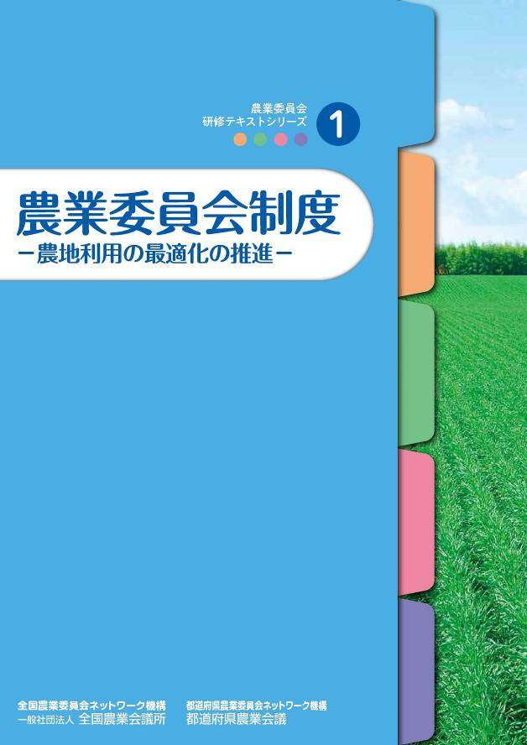
新たな農業委員会制度の概要と農業委員・農地利用最適化推進委員・農業委員会の業務についてわかりやすく説明した最新のテキストです。
研修教材や総会・部会等での参考資料、研修資料として、農業委員会関係者にぜひご活用いただきたい１冊です。

－目次－

１ 農業委員会の基礎知識
２ 農業委員会組織とは
３ 農業委員会とは
４ 農業委員会の事務と農業委員・農地利用最適化推進委員の役割
５ 農業委員会としての「指針」の策定と活動目標の設定・活動計画の策定等
６ 農業委員・農地利用最適化推進委員として注意すべきこと
７ 巻末資料

発行 全国農業委員会ネットワーク機構
一般社団法人 全国農業会議所
〒102-0084 東京都千代田区二番町9-8 中央労働基準協会ビル
TEL 03-6910-1131 http://www.nca.or.jp/tosho/
お申し込みは 都道府県農業会議へ
申  込  書 | 住所：〒
申  込  書 | 名称：
申  込  書 | 電話番号： （ ） |  | 担当者：
申  込  書 | コード:30-21 | 図書名：農業委員会研修テキスト① 農業委員会制度 |  | 部数： 部
申  込  書 | コード： - | 図書名： |  | 部数： 部
通信欄：

